**Строительные материалы: из чего строили, из чего строят и из чего будут строить**

**Преподаватели: Петрова Екатерина Валериевна**

**Широков Владимир Александрович**

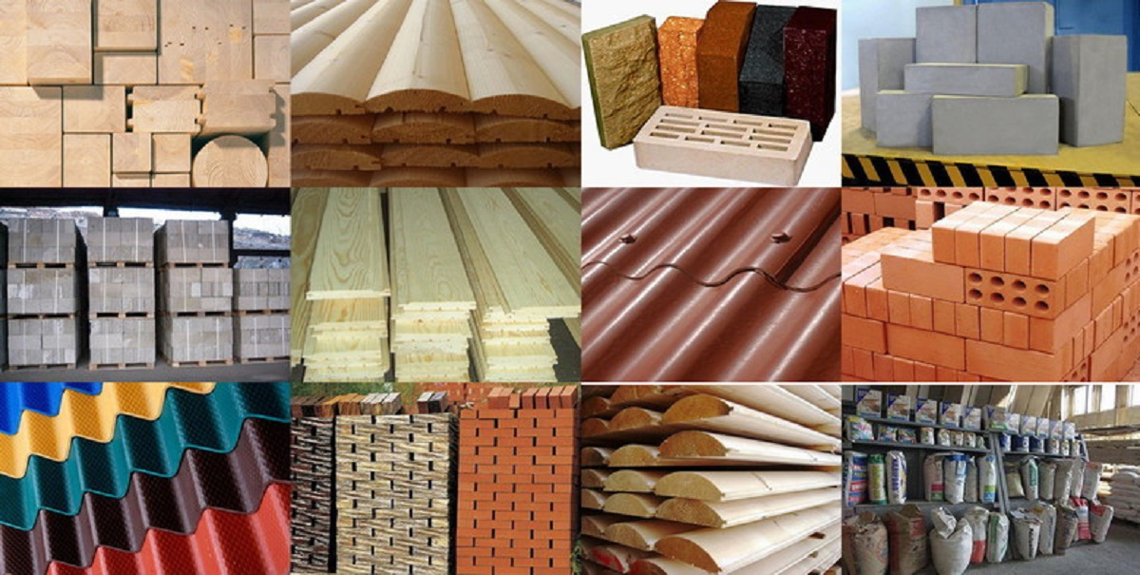

Участники программы получат представление об основных видах строительных материалов, из которых выполнялось, выполняется и будет выполняться строительство.

Ребята научатся изготавливать из глины, пластилина различные изделия (кубики, имитирующие строительные блоки, керамическую посуду – тарелки, бокалы с ручками и др.).

На этом направлении дети:

● узнают основные свойства строительных материалов;

● получат представление о формовании различных изделий из глины, гипса и других материалов;

● научатся под руководством преподавателя высушивать и обжигать изделия из глины;

● узнают, в какой области строительства используются глину, гипс.

Возраст участников: 11-13 лет